Конечно, выявив у ребенка какой-либо из этих признаков, не стоит сразу подозревать насилие, но если они присутствуют в комплексе, на такого ребенка стоит обратить внимание и деликатно расспросить его о том, что происходит в его жизни. Если же ваши опасения подтвердились, то необходимо сразу же сообщить о преступлении в органы внутренних дел, а ребенку должна быть оказана профессиональная психологическая, медицинская и иная помощь.  Если же помощь не оказана вовремя, ребенок остается один на один со своей проблемой. Психологические травмы детства оказывают сильное влияние на всю последующую жизнь человека, формирование его характера, будущую сексуальную жизнь, психическое и физическое здоровье, на адаптацию в обществе в целом.  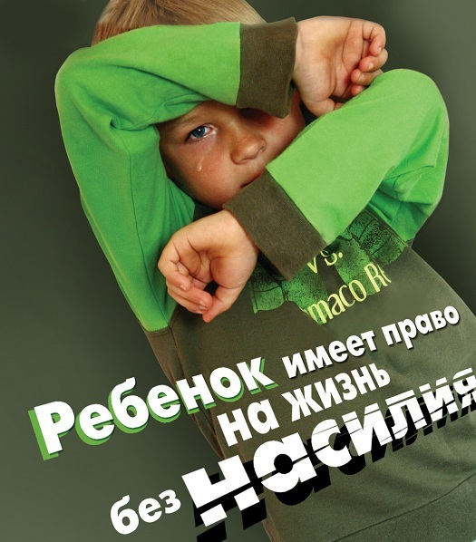 | Отдел по образованию Администрации муниципального образования «Шумячский район» Смоленской области  Муниципальное бюджетное учреждение дополнительного образования "Шумячский Дом детского творчества"  памятка для взрослых  Признаки сексуального насилия у детей и подростков  2018 г.

УК РФ Глава 18. ПРЕСТУПЛЕНИЯ ПРОТИВ ПОЛОВОЙ НЕПРИКОСНОВЕННОСТИ И ПОЛОВОЙ СВОБОДЫ ЛИЧНОСТИ  - Статья 131. Изнасилование  - Статья 132. Насильственные действия сексуального характера  - Статья 133. Понуждение к действиям сексуального характера  - Статья 134. Половое сношение и иные действия сексуального характера с лицом, не достигшим шестнадцатилетнего возраста  - Статья 135. Развратные действия  В случае сексуального насилия или действий сексуального характера изменения могут произойти как в поведении ребенка, так и в его физическом и психологическом состоянии.  Изменения в поведении: изменения в выражении сексуальности ребенка:  - чрезвычайный интерес к играм сексуального содержания;  - поразительные для этого возраста знания о сексуальной жизни;  - соблазняющее, особо завлекающее поведение по отношению к противоположному полу и взрослым;  - сексуальные действия с другими детьми (начиная с младшего школьного возраста);  - необычная сексуальная активность: сексуальное использованием младших детей; мастурбация (начиная с дошкольного возраста), отирание половых органов о тело взрослого. | Изменения в эмоциональном состоянии и общении ребенка:  - замкнутость, изоляция, уход в себя;  - депрессивность, грустное настроение;  - отвращение, стыд, вина, недоверие, чувство испорченности;  - частая задумчивость, отстраненность (встречается у детей и подростков, начиная с дошкольного возраста);  - истерическое поведение, быстрая потеря самоконтроля;  - трудности в общении с ровесниками, избегание общения с ними, отсутствие друзей своего возраста или отказ от общения с прежними друзьями;  - отчуждение от братьев и сестер;  - терроризирование младших и детей своего возраста;  - жестокость по отношению к игрушкам (у младших детей);  - амбивалентные чувства к взрослым (начиная с младшего школьного возраста).  Амбивале́нтность (от лат. ambo — «оба» и лат. valentia — «сила») — двойственность (расщепление) отношения к чему-либо, в особенности — двойственность переживания, выражающаяся в том, что один и тот же объект вызывает у человека одновременно два противоположных чувства.  Изменения самосознания ребенка:  - падение самооценки;  - мысли о самоубийстве, попытки самоубийства.  появление невротических и психосоматических симптомов:  - боязнь оставаться в помещении наедине с определенным человеком;  - боязнь раздеваться (например, может категорически отказаться от участия в занятиях физкультурой или плаванием, или снимать нижнее белье во время медицинского осмотра).

